1、输入机构，注意点：
■单位名称及机构编码必须与我处下发excel表内容完全一致，否则将来无法接收数据；
■内设机构亦要输入“简称”，否则任免表内职务将会显示成“xx局+职务名”（不含内设机构名）的形式；
■“机构类别”、“所在政区”、“隶属关系”不用填报；
■行政编制数及科级非领导“应配职数”须分解到内设机构，请自行分解、计算清楚，不要突破核定的总数；
■采集版内设机构顺序无法调整，请按照三定方案内顺序依次录入；
■市委、市委办，政府、政府办，纪委、纪委机关，人大、人大机关，政协、政协机关，法院、法院机关，检察院、检察院机关分别建立机构，机构代码不同。例如：“市委”下录入市委领导，“市委办”下录入市委办人员（秘书长、副秘书长录入至市委办、政府办、人大机关等）；例图如下：

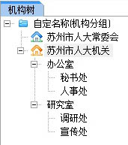

■建立多个并列法人单位的方法：必须先建立一个“机构分组”（名字自定），在分组下再行建立多个并列的法人单位；
■如有需要，内设机构下还可建立下级内设机构；
■合署的单位，按照单位编码表，只建立一个“法人单位”，例如“苏州市卫生局食品药品监督管理局”，两局内设机构全部列入，如果同名，可以录入名为“xx局xx处”的内设机构；
■县市、区机构列表，示例如下图：
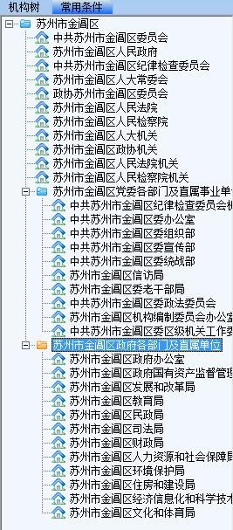
2、设置帐号权限（标准版），采集版掠过此步：
“默认用户”对应“信息管理系统”模块内的“user”帐号，请自行建立新帐号。在添加机构（包括内设机构）后，新建帐号并不具有管理该机构的权限，因此建议一次性创建所有机构后，建立新帐号。
3、录入人员信息注意点：
■录入范围：已登记公务员（参公机关人员）；未登记的待登记过后再录入，日后定期上报（待省通知）；
■原机关公务员、已调至事业单位任领导、在机关未兼职的，不录入；
■厅级领导信息我们已向组织部索取，单独发给各单位；
■“行政执法类公务员”目前专指公安机关已进行警员职务套改的警察，其他所有公务员均算“综合管理类”；
■添加人员后，请将“工作单位及职务”内“任职机构”选择到法人单位或者内设机构后，该人员方会记录在对应机构下；
■未明确“任职机构”的人员，会暂存在“其他现职人员”类别下；
■省下发《培训资料》内关于报送标准的部分，“专技信息”“奖惩信息”“年度考核”三个大项均未标为“报送标准”，但在“人员基本信息”项目内要求报送这三部分的汇总信息。软件内，进入这三部分的子模块输入相关信息后，方会出现汇总信息。因此实际上是需要录入相关信息的，需要录入的项目有：“专业技术资格”（对应《培训资料》P36页“信息一览表”的第50项）、“奖惩名称”（第76项）、“批准时间”（78）、“考核结果”（84）、“考核年度”（85）；
■所有必填项详见excel表格（照片必须报）；
■在人大、政协任职的老领导，职务如下处理：“任职机构”选择本单位，“职务名称”填写“人大（政协）XX委主任”；
■在本单位外有重要兼职的，先录入本单位职务，再添加兼职职务——“任职机构”选择“其它单位”、“职务名称”填写“XX局XX职务”;
■有重要兼职的领导，两个单位均要录入信息，以保证各单位人员名册完整，例如：市委组织部副部长、老干部局局长，组织部及老干部局均要录入其信息；
■“单位及职务”只填现任职务，过去职务可以在简历里体现；
■因软件已升级，“基层工作经历时间”不再需要填报；
■工作简历请从参加工作起填写完整，同单位内变动的同级职务可以不填；县（市、区）人员简历中，“借用”的请括号标明且不填写职务；
■考核信息填写近三年结果；
■家庭成员填写：爱人、父母、子女；
■基层经历按照公务员招录的口径：所有企业、事业单位算基层，县级机关及以下、团及以下部队算基层；
■关于奖励：部队只填三等功及以上，机关里填嘉奖及以上；
■标准版内“进入管理信息”中，若不先填写“进入本单位方式”（非报送标准），“进入公务员队伍时间”及“公务员登记时间”无法保存；
■“公务员登记时间”以公务员登记表后盖章时间为准；
进入公务员队伍方式有：过渡、考录、军转安置、整体划转等，“进入公务员队伍时间”填以上方式对应时间；
“进入公务员队伍时间”参照事业的不计，参照机关的计在内；
4、报送要求：
（1）数据项要完整、准确；
（2）因数据交换不便，请同时将“信息上报”及“信息备份”的两个文件刻盘报送，以备后用。

1、如有人档案里的名字跟身份证上的不同，苏州要求按照公务员登记表上的填写
2、学校专业如下拉菜单里没有可直接输入（双击）
3、如目前的单位是由多个单位合并的，合并后单位名称没变更的“进入单位时间”按原来的时间填写，名称变更的单位按合并时间填写。
4、“职务层次”中下拉菜单只有乡科级正（副）职，正科级的在职务层次中选乡科级正职（副科级同理），职务类别中选非领导职务，
5、任职务层次时间应该填写第一次任同一职务层次的时间，非领导职务也算。
6、成员类别：正科职选择“正职”、副科职选择“副职”其他人员全选择“其他”
7、职务类别：（正）副科级及以下人员均为“非领导职务”
综合管理类的非领导职务分为：巡视员、副巡视员、调研员、副调研员、主任科员、副主任科员、科员、办事员
8、各镇的选任制公务员（如团委书记 妇联主席）不是公务员身份的不要录入。
9、非班子成员的副局（镇）级以上领导是直接放单位下面
10、照片底色没有要求
11、因为苏州要求按三定方案录入相关人员，所以财政分局、司法所的人员由各镇录入。

